广州“天平”执行查控网
(V3.0)

用户操作手册
（法院用户）



南京通达海信息技术有限公司
2017年8月

目录
一、 承办法官 4
1. 财产查询 4
1) 登录。 4
2) 打开案件 4
3) 打开【市网络查控】功能 5
4) 新增查询 6
5) 选择协执单位，上传查询申请 7
2. 查看财产反馈结果 8
1) 选中提起记录 8
2) 查看基本信息 8
3) 查看详细信息 9
4) 财产确认 9
5) 生成反馈信息表 10
3. 财产控制 11
1) 提起控制 11
2) 保存 12
3) 生成协助执行通知书 13
4) 检查协助执行通知书 13
5) 引入裁定书 14
6) 呈批 14
4. 查看财产控制结果 15
1) 选中提起记录 15
2) 查看控制结果 15
3) 查看详细的控制结果 15
4) 查看协执单位反馈的附件 16
5) 后续措施 16
二、 部门领导 18
1. 控制申请审批 18
1) 通过待办事项进入查控审批处理页面 18
2) 审核控制申请信息 21
3) 审核裁定书和协助执行通知书 21
4) 审批结果 21
三、 中心查控员(中院岗位) 23
1. 中心查询汇总 23
1. 进入天平查控网 23
2. 进入中心汇总分类页面（银行、车辆、房产、户籍） 24
3. 按单位筛选待汇总数据 24
4. 批量汇总呈批 25
5. 全部呈批 26
6. 查看文书 27
四、 机要员 28
1. 控制申请审批 28
1) 通过待办事项进入查控盖章处理页面 28
2) 进入盖章业务页面 31
3) 盖章 32
4) 流转 34
五、 系统管理员 36
1. 进入天平查控网 36
2. 系统管理 37
3. 任务监管 38
4. 证件管理 38
1) 进入证件管理 39
2) 引入证件 39

承办法官

财产查询

登录。
打开“人民法院执行案件流程管理系统”（以下简称“执行系统”，系统访问地址：http://146.4.1.130/zxxt ），选择法院、输入登录账号和登录密码进行登录
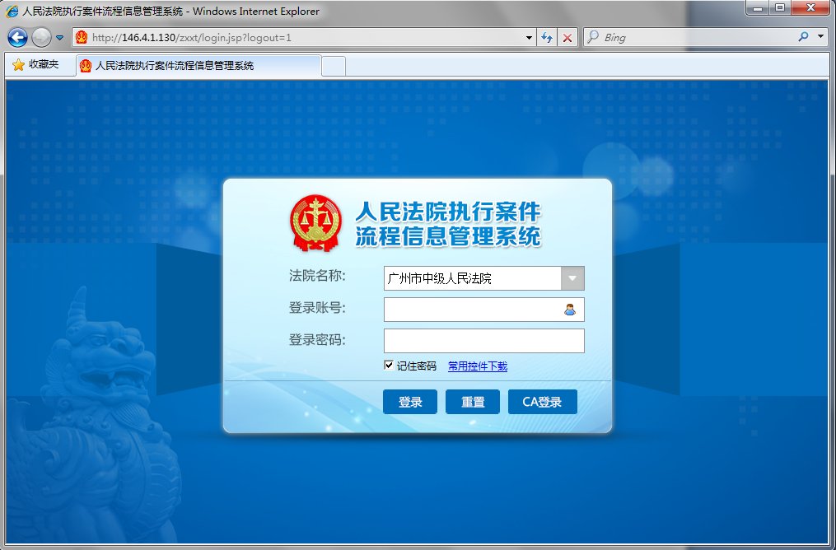

打开案件
进入“待执案件”，点击案号，打开个案操作页面。
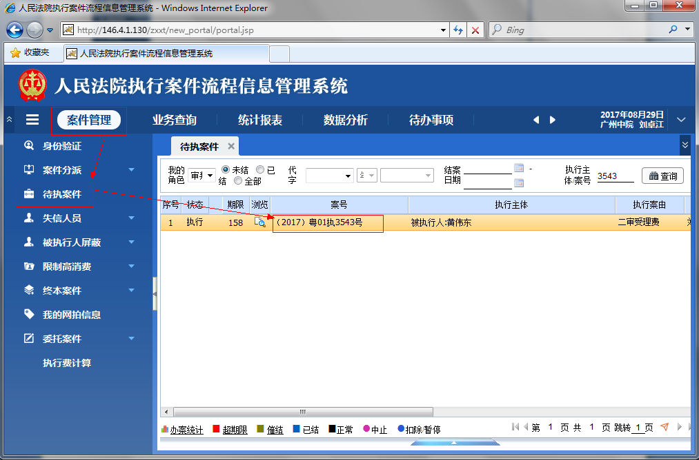

打开【市网络查控】功能
在【网络查控】节点，选中【市级网络查控】子节点。
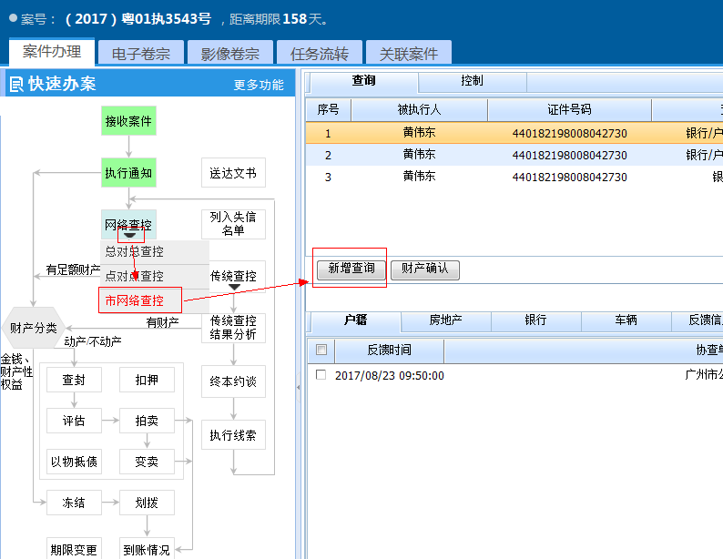

新增查询
在上图点击【新增查询】，系统自动引入案件及被执行人信息，如下图：
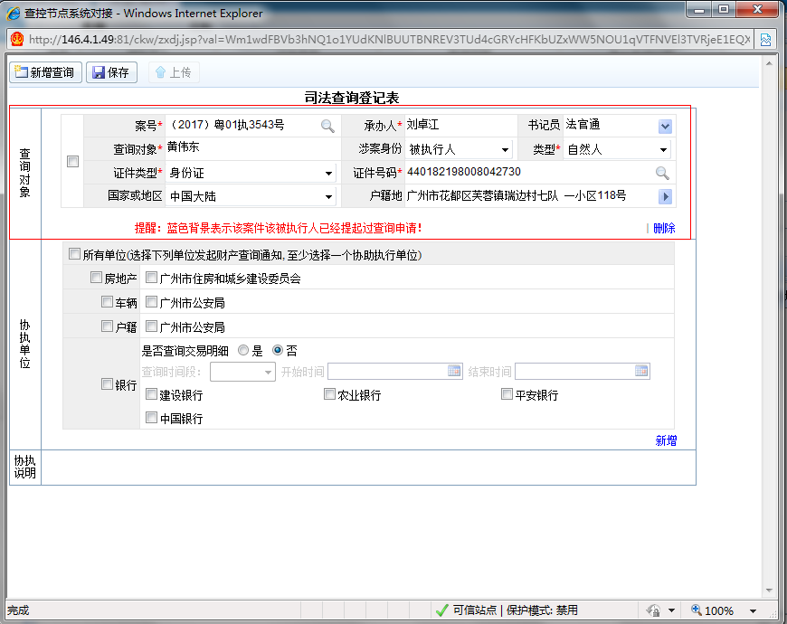
说明：
- 若案件存在多个被执行人，但本次查询不需要查所有被执行人，可选中（）不需要的查询对象，然后点击【】；
- 户籍仅能查询个人，无法查询单位，注意区分选择。
- 可供查询的单位已缺省显示在协执单位一栏，无需通过【】另外增加，新增功能针对他市法院联动的单位，现暂无对接他市法院查控系统。
- 广州市不动产登记中心仅负责不动产查封、解封等控制措施，请不要通过【】功能加入此单位，以免影响后续再次查询。
- 广州市住房和城乡建设委员仅负责查询业务，不负责查封等控制业务。
- 若需查询被执行人银行账户的交易流水，需选中【】，并选择查询时段。
- 可通过点击【承办人】或【书记员】这几个字查看法官是否已上传工作证和公务扫描件。

选择协执单位，上传查询申请
选择需要查询的行业和单位，点击【保存】，最后点击【上传】，查询任务上传至执行指挥中心，执行指挥中心汇总并盖章后自动流转至各协执单位。
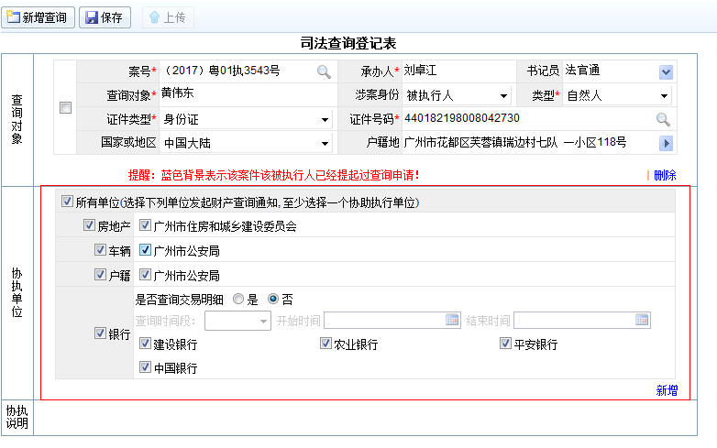

查看财产反馈结果

选中提起记录
选中提起查询的记录，下方【查询结果】区域显示该次提起查询的行业，通过行业的选项卡切换显示各行业单位的反馈结果。
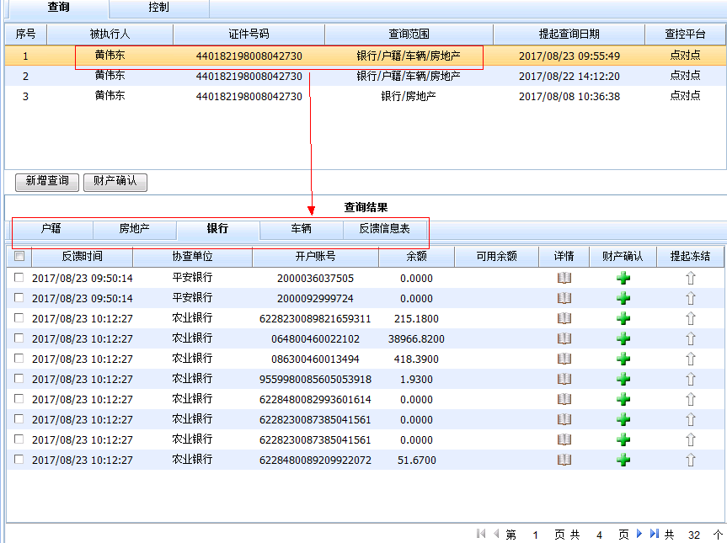

查看基本信息
行业选项卡下显示财产的基本信息。
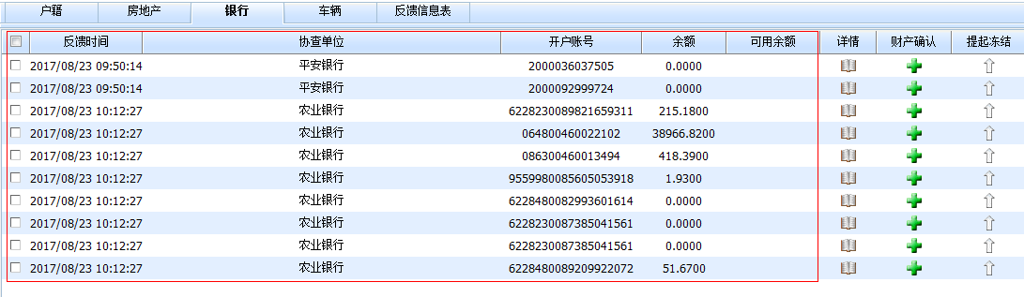

查看详细信息
财产的详细信息需通过【】按钮查看，例如房产的详细信息：
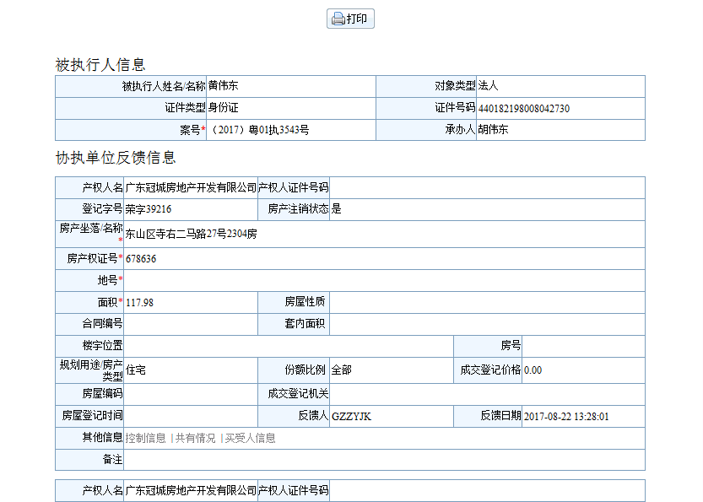

财产确认
通过查看财产的详情，以确认财产是否为该当事人的财产。确认财产后，点击财产确认按钮【】进行确认，以便确认的财产回填到执行系统的财产清单中。
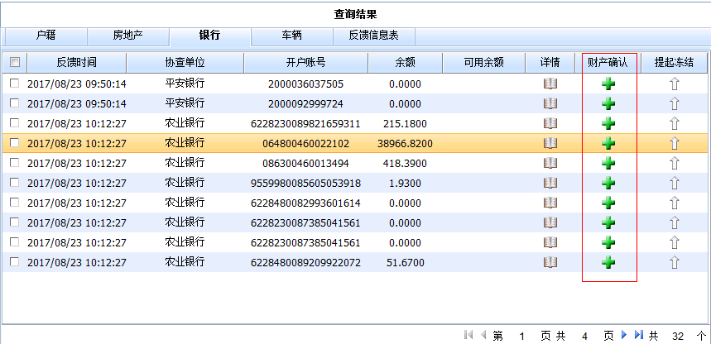

- 注意：由于广州市住房与城乡建设委员会房产信息化建设较迟，房屋信息数据不规范，无法精确查询到被执行人所有房屋信息，为了尽量反馈更多的房屋信息，住建委进行了模糊查询，反馈的房产信息中包含产权人名、产权人证件号码、房产注销状态（见本节【第3）点】截图）。承办法官需根据这些信息确认是否为当前被执行人的房产。

生成反馈信息表
在查询结果，选中“反馈信息表”选项卡，点击【】，系统会根据当前反馈的结果，生成各单位反馈的财产清单。
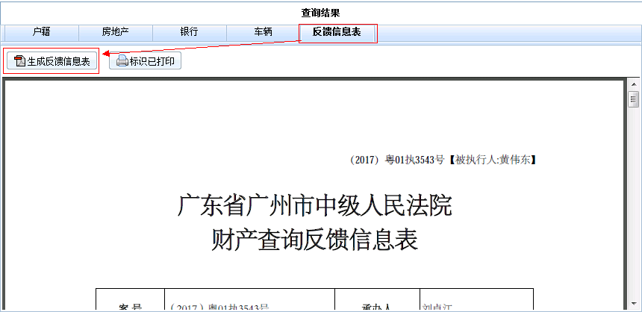
若需更新反馈信息表的内容，需再次点击【】。

财产控制

提起控制
- 首次控制，在查询结果找到需要提起控制的财产，点击提起控制按钮【】。
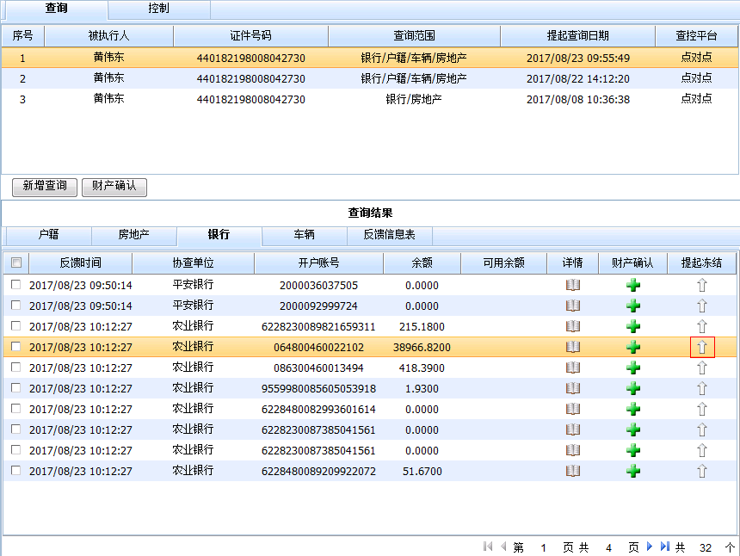
- 后续控制（如续冻、解冻、扣划、续封、解封等对前一次控制的后续措施），在控制结果中找到需求进行后续措施的财产，点击后续措施按钮【】。以银行账户为例。
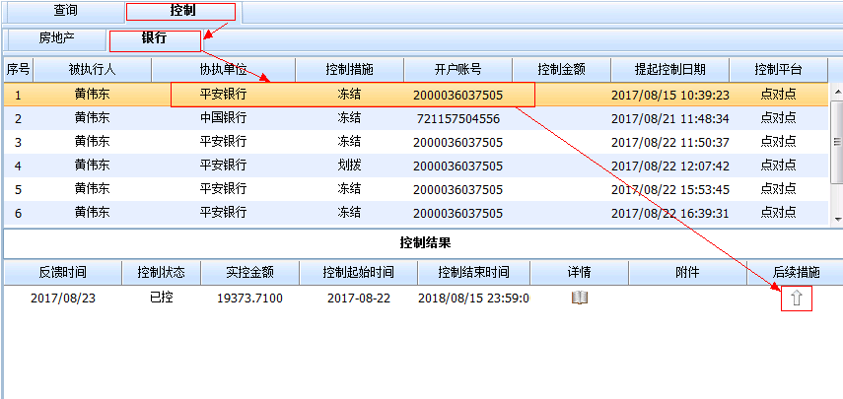

保存
提起控制后，系统自动引入案件、当事人信息，以及财产的相关信息，法官需根据需要选择控制措施以及修改控制财产的信息，如控制金额、措施开始日期、结束日期等；确认无误后点击【】
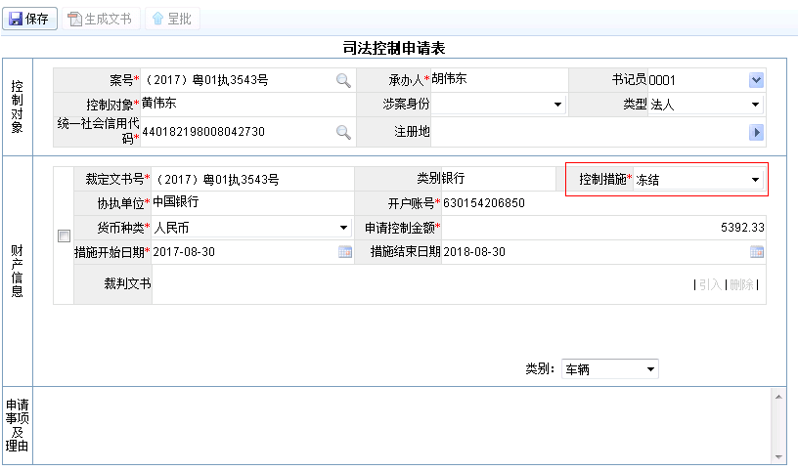
- 可通过点击【承办人】或【书记员】这几个字查看法官是否已上传工作证和公务扫描件。
- 对于房产的控制，由于广州市住房和城乡建设委员仅负责查询业务，故法官需注意更改房产的协执单位为“广州市不动产登记中心”，以免错过查封时机。
- 银行账户控制，需根据需要填写控制的币种，系统缺省显示该账户的币种。

生成协助执行通知书
点击【】，系统自动根据当前填写的信息自动生成协助执行通知书。
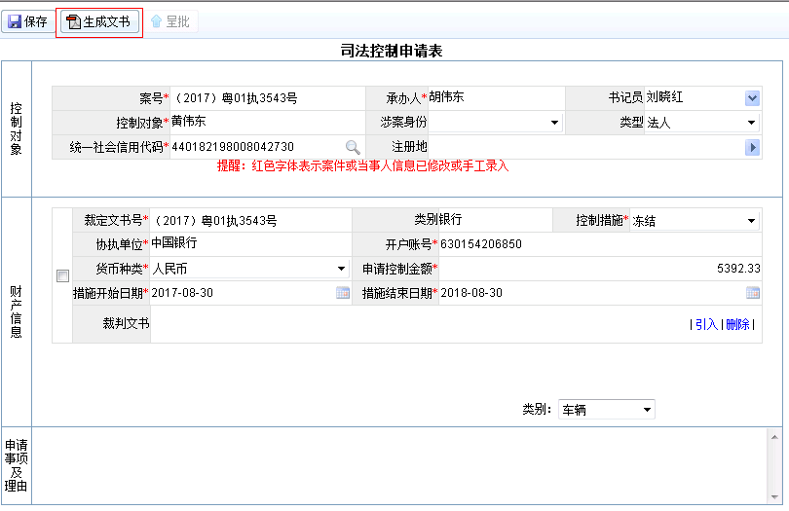

检查协助执行通知书
双击协助执行通知书，查看文档内容。
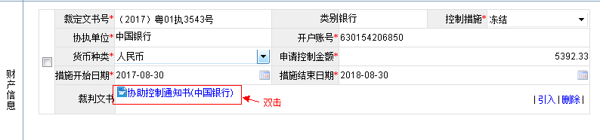
- 文书仅供查看，不提供修改功能。
- 如若文书模板需要完善，可向中院执行局提出修改意见，以便完善。
- 如若文书无法生成，或生成信息有误，请联系中院通达海售后部检查修复。

引入裁定书
点击页面上【】按钮，在弹出来的窗口中，选择文书类别为“裁定书”，然后点击【】，从电脑本地引入裁定书，最后点击【】，裁定书即引入本次控制申请中。
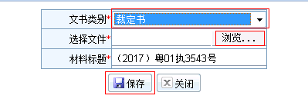
- 引入的裁定书需经过领导审批和机要员加盖电子印章。

呈批
通过点击【】按钮，向领导报批。控制申请经领导审批通过后，流转至机要员加盖电子印章，机要员盖章后，系统自动流转给协执单位处理。
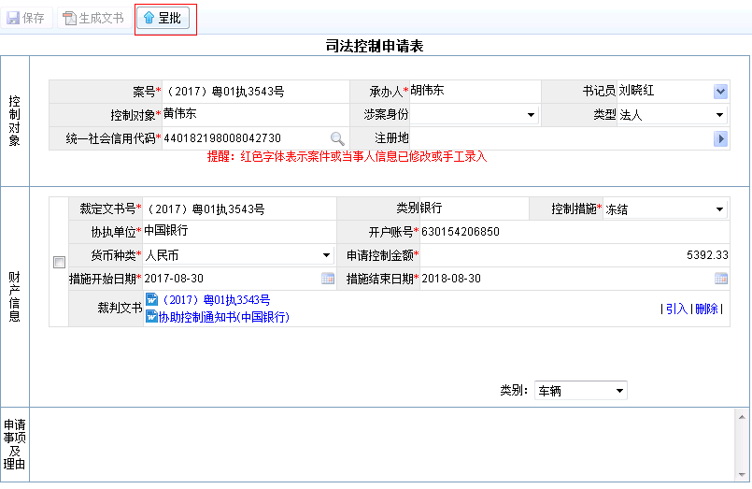

查看财产控制结果

选中提起记录
选中【控制】选项卡，选择需要查看控制结果的行业选项卡，如【银行】，选中提起控制的记录。
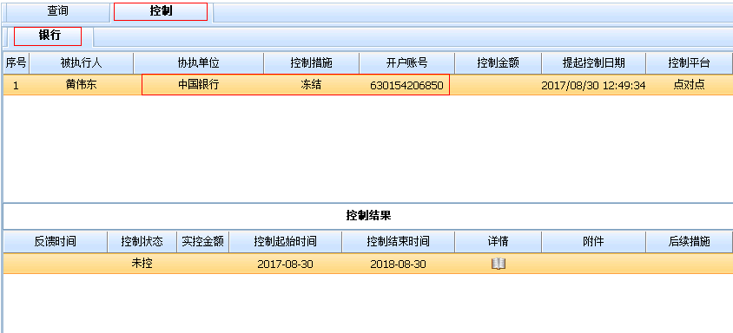

查看控制结果
可通过反馈时间确认是否反馈，如上图反馈时间为空，则未反馈。如下图，则为已经反馈；
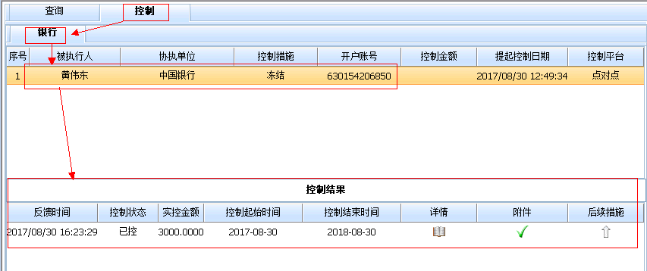

查看详细的控制结果
点击【】，查看详细控制结果。
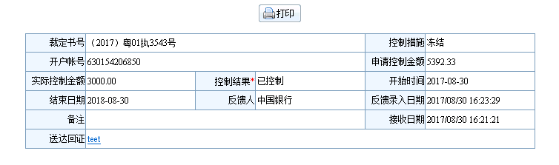

查看协执单位反馈的附件
通过点击上图的送达回证项的文件名称（蓝色字体），或通控制结果的附件【】查看协执单位反馈的回执。
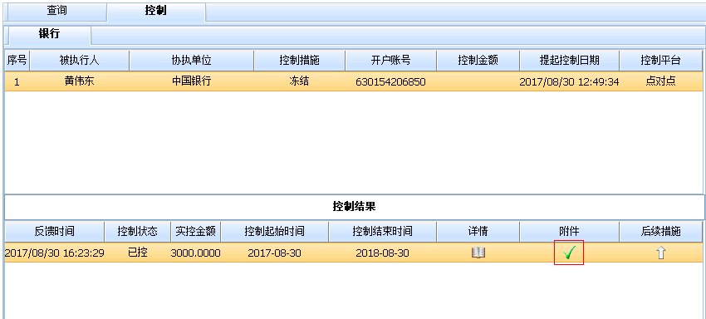

后续措施
若该控制有需要进行后续控制（续冻、解冻等），则需通过该控制结果提起。这是为了实现技术对接，协执单位可以快速定位前一控制内容，从而快速处理后续控制。
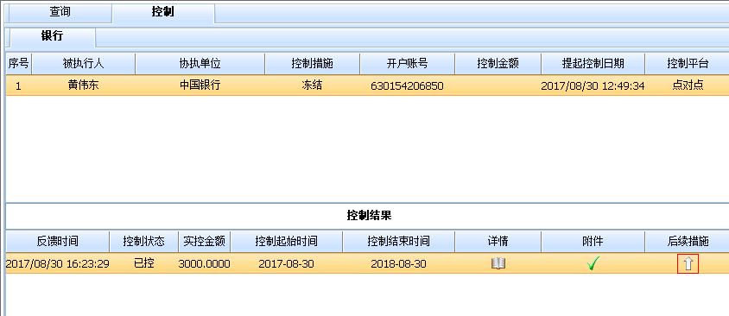

部门领导

控制申请审批

通过待办事项进入查控审批处理页面
- 方式一，通过人民法院执行案件流程信息管理系统（http://146.4.1.130/zxxt ）
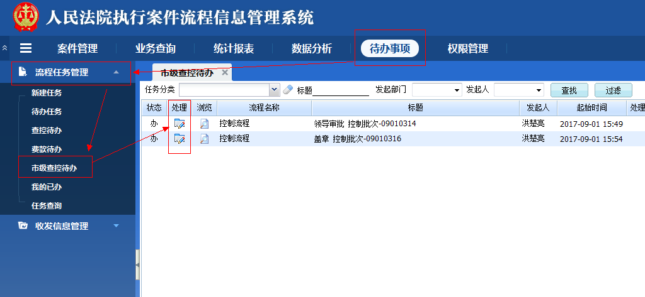
登录系统后，依次点击【待办事项】→【流程任务管理】→【市级查控待办】，列表显示待处理事项，点击【】进入处理页面

- 方式二，通过“法院综合业务系统”（广州专用，系统地址：http://146.4.1.5/tdhportal ）
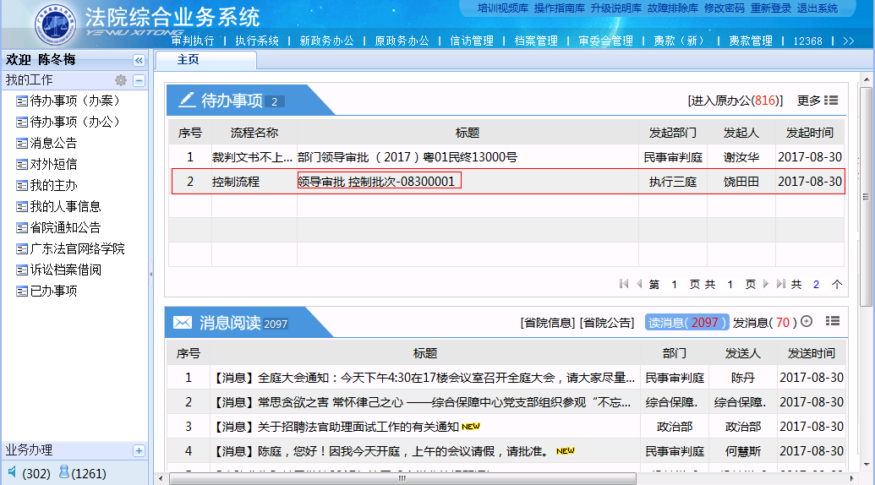
登录系统后，在主页的【待办事项】中找到查控相关的审批事项，如“控制流程”，点击此任务的标题，即可进入处理页面。

- 方式三，通过“法院综合业务系统”单点登录天平查控网
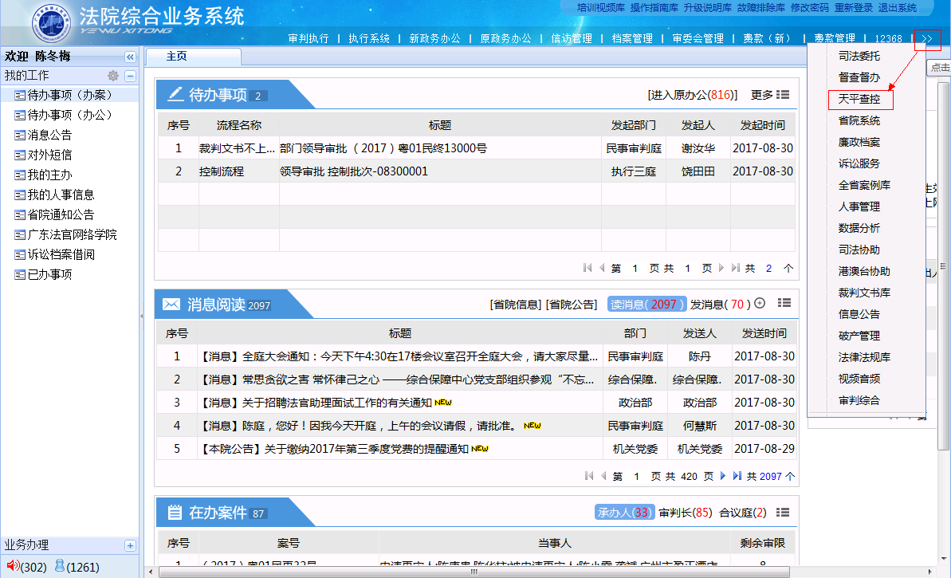

按上图方式进入天平查控网，在我的主页【待办事宜】下显示查控待办事项，点击【】进入处理页面
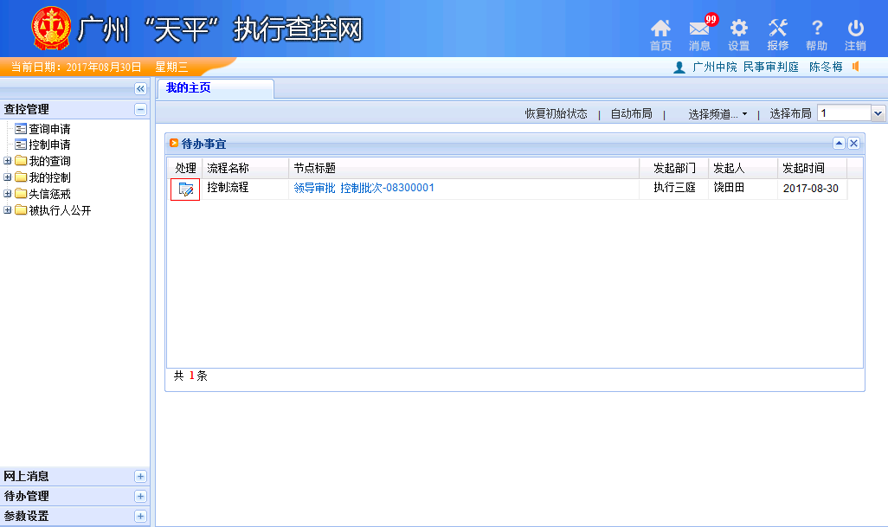

或点击左侧功能【待办管理】-【我的待办】，查看查控的待办事项，点击【】进入处理页面。
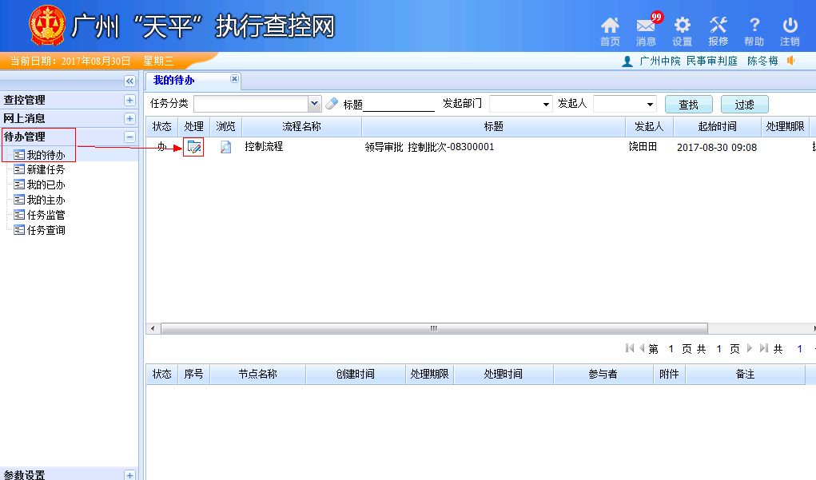

- 方式四：单独登录天平查控网（系统地址：http://146.4.1.49:81/ckw ）
打开系统登录页面，选择法院，输入账号、口令登录。登录后与方式二单点登录天平查控网后操作方式一致，在此不重复说明。
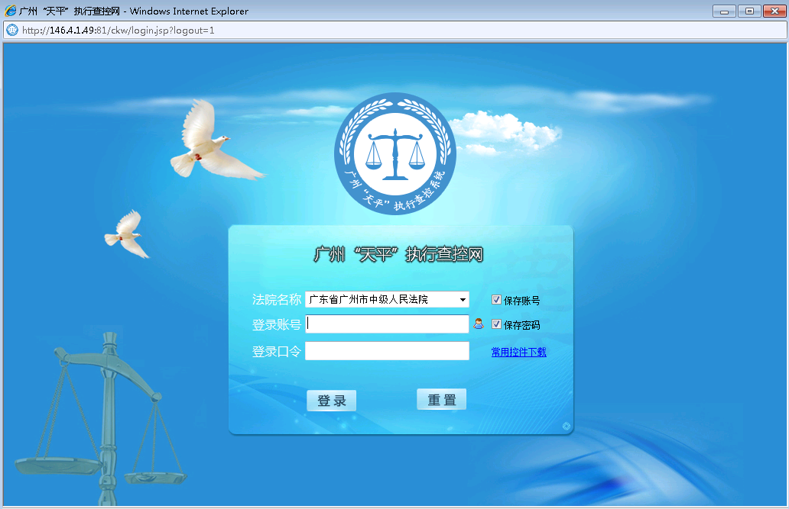

审核控制申请信息
通过财产信息区域可了解到申请人本次申请控制的内容以及附带的控制申请法律文书（蓝色字体）
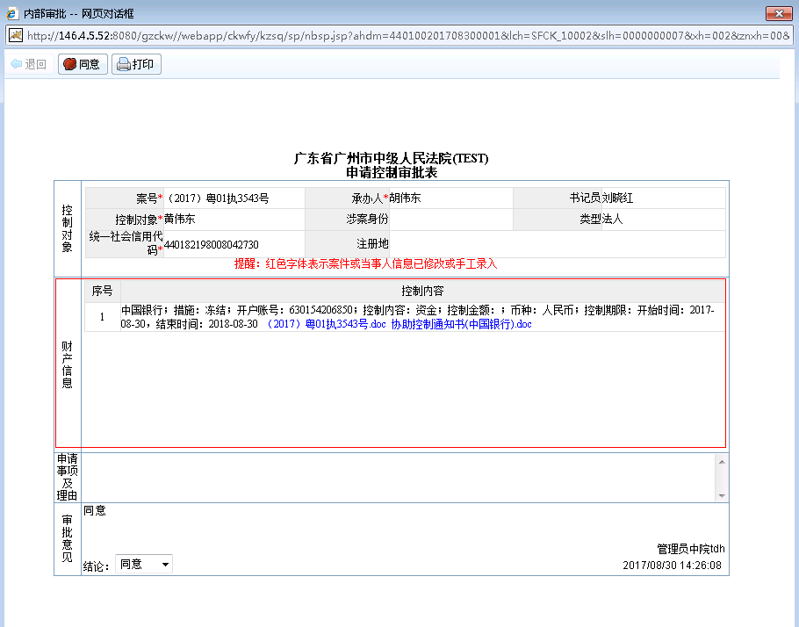

审核裁定书和协助执行通知书
通过双击文书名称（蓝色字体）打开文书浏览。

审批结果
- 审核通过，则审批结论选择【同意】，然后点击【】
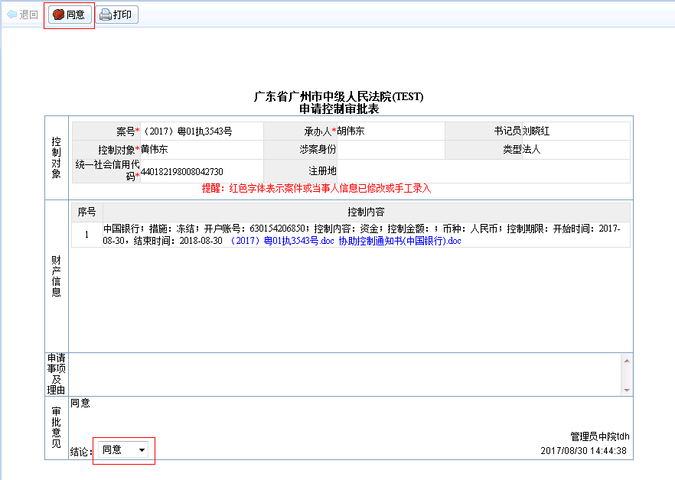

- 审核不通过，则审批结论选择【不同意】，然后点击【】，
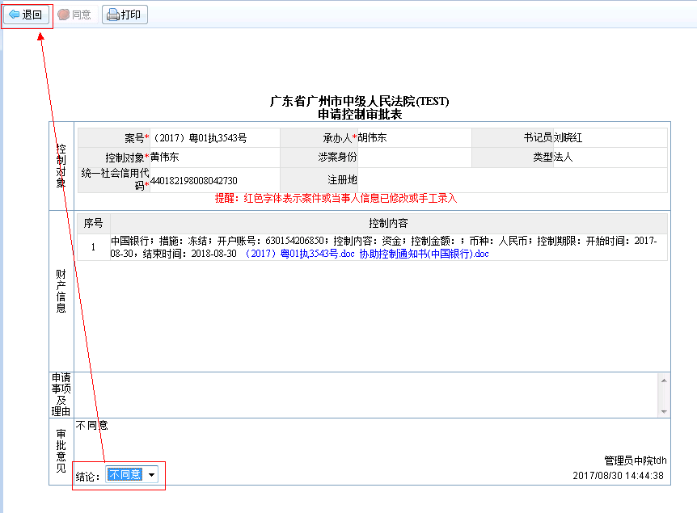

中心查控员(中院岗位)

中心查询汇总

进入天平查控网
- 方式一，通过“法院综合业务系统”单点登录天平查控网

- 方式二、单独登录查天平查控网（系统地址：http://146.4.1.49:81/ckw ）
打开系统登录页面，选择法院，输入账号、口令登录。

进入中心汇总分类页面（银行、车辆、房产、户籍）
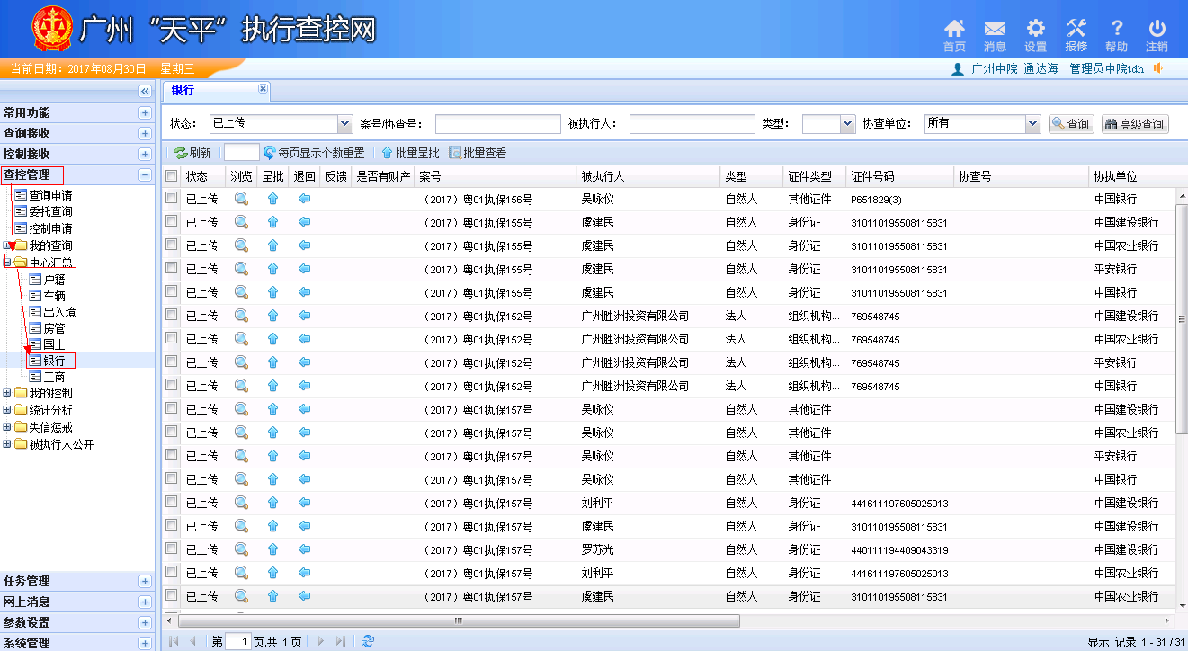

按单位筛选待汇总数据
点击协执单位条件的【】，在弹出的选项中选择单位，点击【】，列表自动筛选该单位的查询请求。
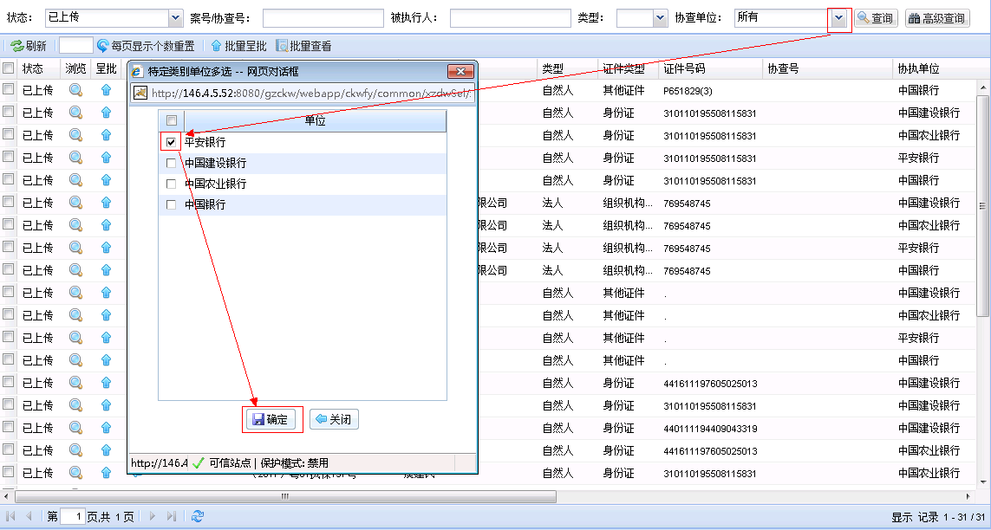
- 若当前行业仅有一家单位，可以不更改协查单位条件（缺省“所有”）。
- 若当前行业有多家单位，且该行业查询请求数不超过500条的情况下，可以不更改协查单位条件（缺省“所有”）。
- 若协查单位选择多家的情况，需确保筛选结果不超过500条记录。
- 若当前筛选结果列表在500条以内，且超过1页，则可通过此条件输入500，点击，则单 页显示记录数设定为500条。

批量汇总呈批
通过选中状态栏旁边的【】全选，然后点击【】，进入汇总页面。
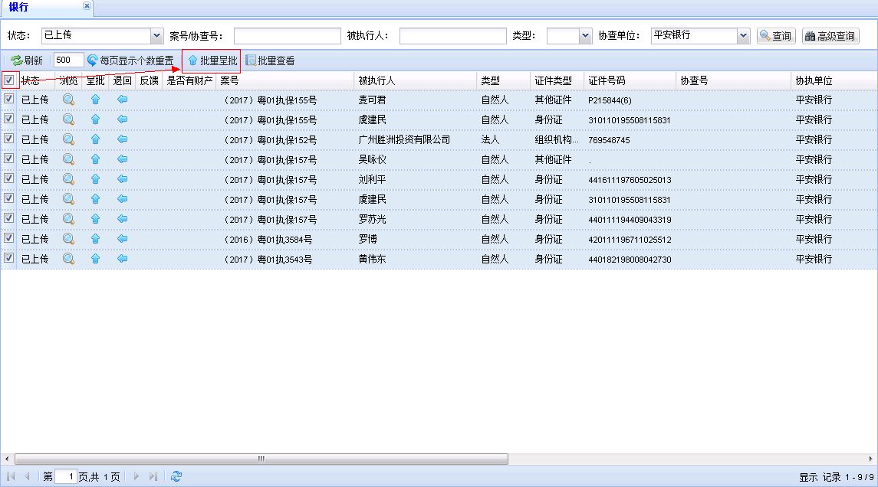

全部呈批
系统根据上一步选中的查询请求，自动按照协执单位和当事人类型进行分组汇总。
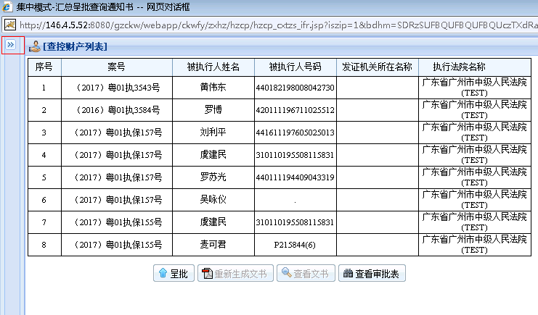
- 点击页面左侧【】可查看到分组汇总情况，如下图：
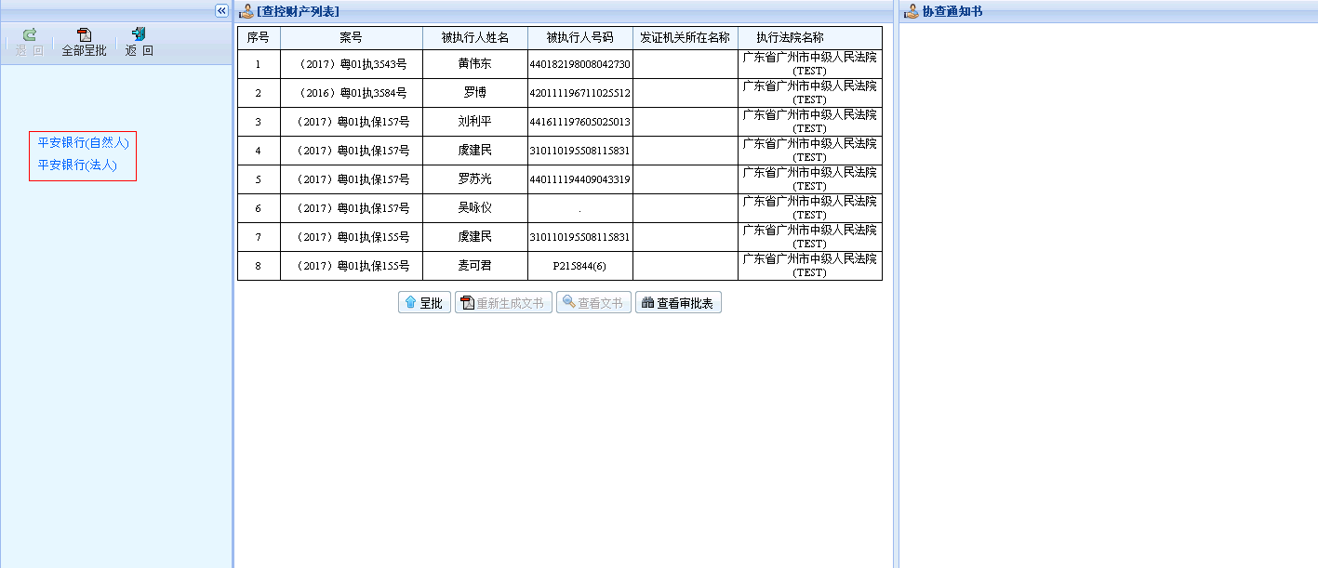
- 上图红框标注的位置，是分组汇总的情况，可看出分了两组，仅一家银行自然人和法人各一组。
- 点击任一分组，中间表格则显示该组汇总的清单。
- 右则显示汇总后生成的文书。

- 点击【】，则所有的分组均会生成正式批次，提交到执行指挥中心机要员进行盖章。同时，分组的名称显示为各单位的协查文号。
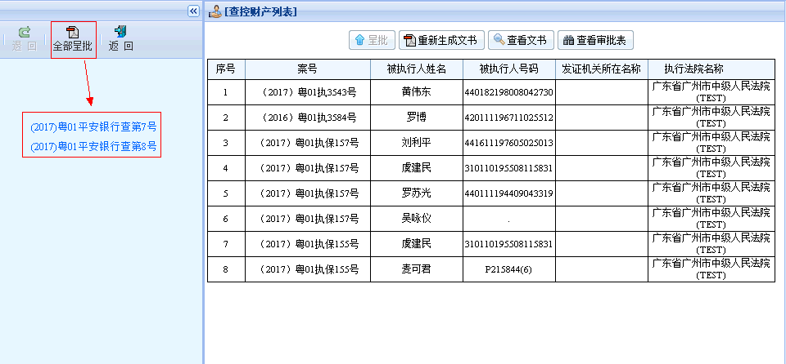

查看文书
通过点击左则的协查文号，再点击表格清单上方的【】，可查控选中的协查文号的协查通知书。

机要员

控制申请审批

通过待办事项进入查控盖章处理页面

- 方式一，通过人民法院执行案件流程信息管理系统（http://146.4.1.130/zxxt ）
登录系统后，依次点击【待办事项】→【流程任务管理】→【市级查控待办】，列表显示待处理事项，点击【】进入处理页面
- 方式二，通过“法院综合业务系统”（广州专用，系统地址：http://146.4.1.5/tdhportal ）
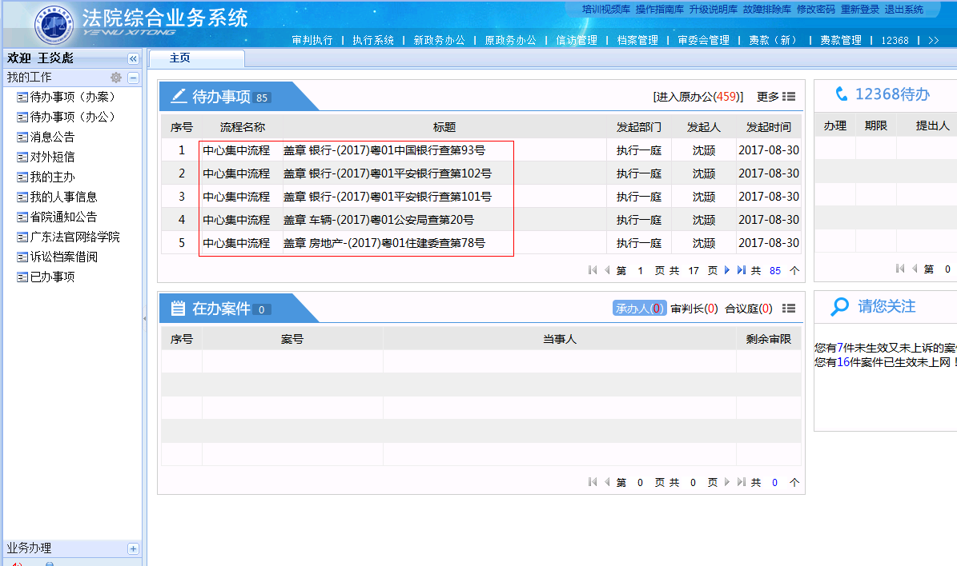
登录系统后，在主页的【待办事项】中找到查控相关的待办事项，如“中心集中流程”、“控制流程”，点击此任务的标题，即可进入处理页面。

- 方式二，通过“法院综合业务系统”单点登录天平查控网

按上图方式进入天平查控网，在我的主页【待办事宜】下显示查控待办事项，点击【】进入处理页面
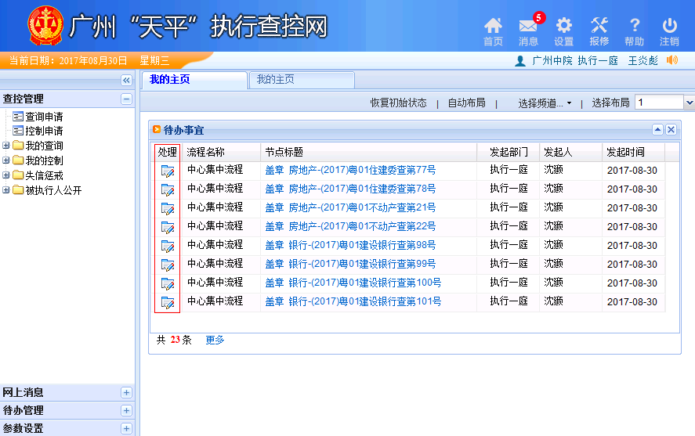

或点击左侧功能【待办管理】-【我的待办】，查看查控的待办事项，点击【】进入处理页面。
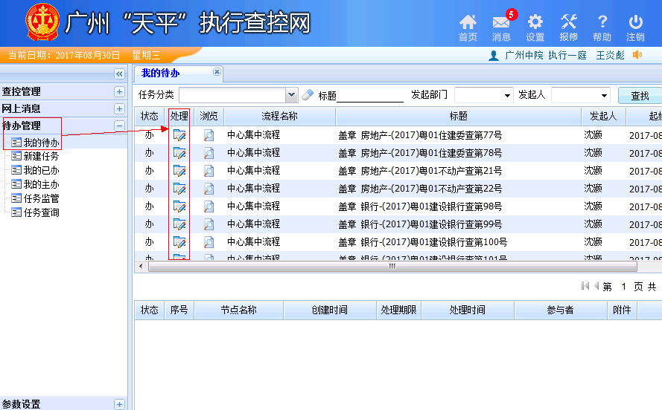

- 方式三：单独登录天平查控网（系统地址：http://146.4.1.49:81/ckw ）
打开系统登录页面，选择法院，输入账号、口令登录。登录后与方式二单点登录天平查控网后操作方式一致，在此不重复说明。

进入盖章业务页面
- 盖章任务处理（中心集中流程）
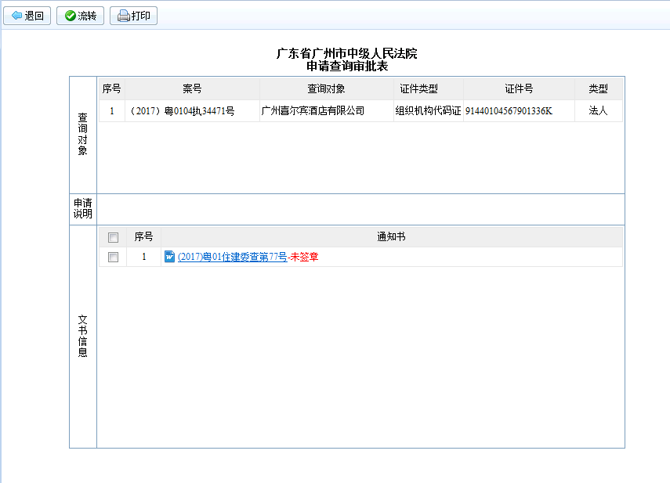
单击文书名称（蓝色字体），打开文书进行盖章。

- 盖章任务处理（控制流程）
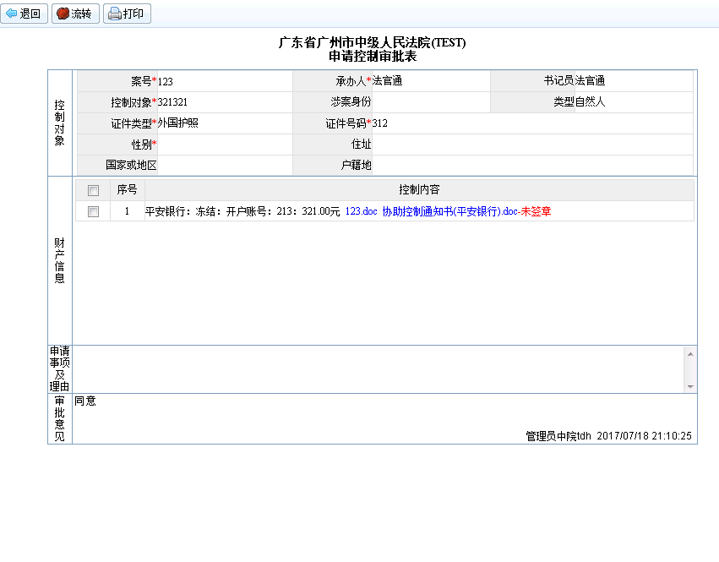
双击文书名称（蓝色字体），打开文书进行盖章。若文书有明显问题，如文书内容空白、文书内容是模板，无实际内容等，应退回【】。

盖章
打开文书后显示如下界面，插入电子印章的KEY，将鼠标光标定位到文档需要盖章的位置，如下图日期上方闪烁的光标“|”。
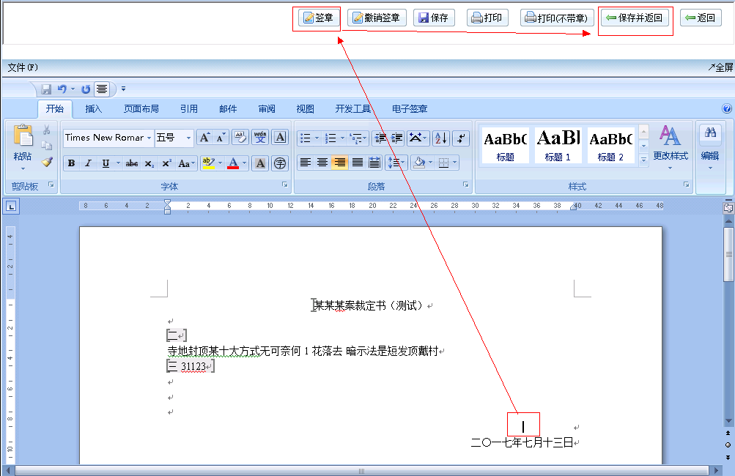

然后点击【】，弹出电子签章密码验证窗口，输入密码，点击【】。电子印章自动盖到光标位置。
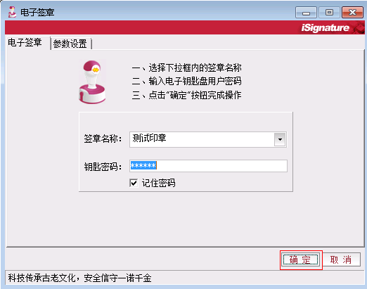

点击【】，则保存文档盖章内容，并返回处理页面。
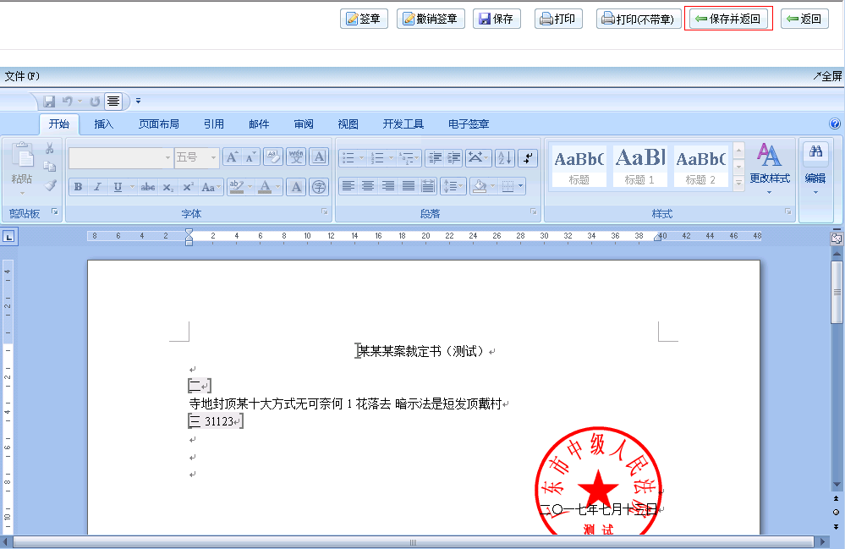
若对签章位置不满意，需要重盖，则在上图页面点击【】，输入钥匙密码后撤销签章。

流转
点击【】，该控制申请则发往协执单位处理。
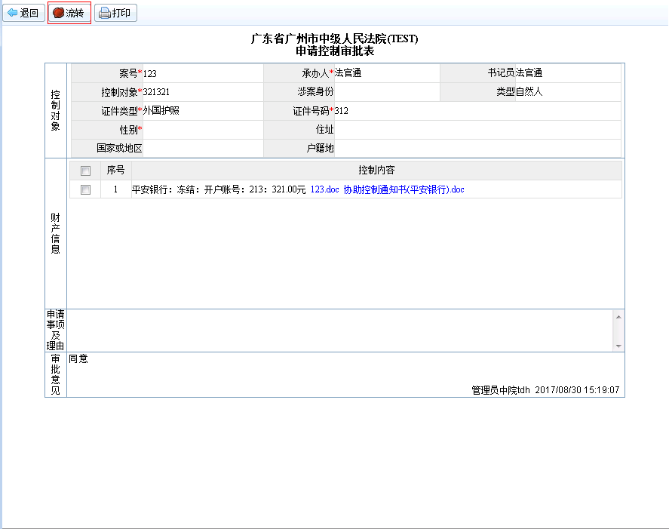

系统管理员

进入天平查控网
- 方式一，通过“法院综合业务系统”单点登录天平查控网

- 方式二、单独登录查天平查控网（系统地址：http://146.4.1.49:81/ckw ）
打开系统登录页面，选择法院，输入账号、口令登录。

系统管理
略，请参考《审判系统》系统管理功能。

- 查控系统审批领导角色为【庭长/局长】，请给庭长、局长授权此角色。
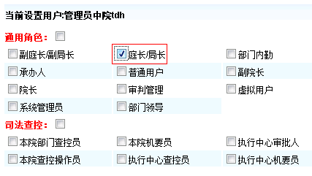
- 查控系统盖章角色为【本院机要员】，请给机要员授权此角色。
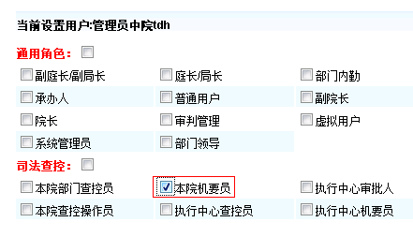
- 查询申请从执行系统发起，直接上传中院执行指挥中心，由指挥中心领导审批和中院机要员盖章。
- 控制申请从执行系统发起，经本院领导审批，本院机要员盖章后发送到协执单位处理。

任务监管
略，请参考《审判系统》的任务监管功能，管理者在系统管理的【工作流】中设置。

证件管理
该功能可授权执行局指定人员维护证件。

进入证件管理
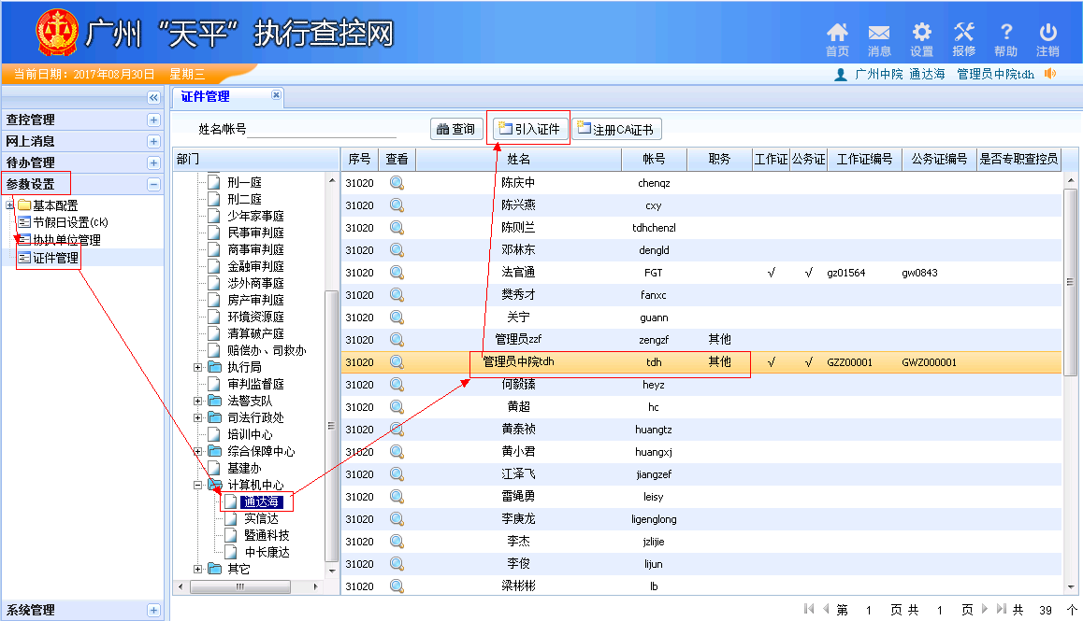
点击【参数设置】→【证件管理】→选择部门→选中用户→点击【】

引入证件
在引入证件窗口，填写工作证和公务证编号，然后分别上传工作证和公务证。
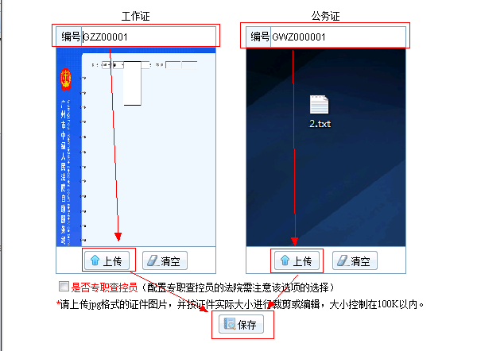
注意：协执单位要求，工作证、公务证需提供正反面，引入时请将正反面存到一张图片上。

